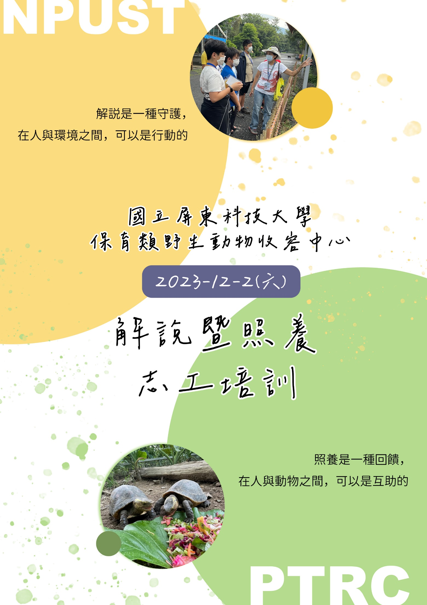

關於屏科大保育類野生動物收容中心
一、故事的開始
自1989年6月23日頒布〈野生動物保育法〉以來，各地經常查緝與沒收非法捕獲、販賣或走私的瀕危野生動物。這些動物因人類的關係遠離家園、流離失所，缺乏適當的醫療與照養環境，更有許多動物在非法販運與不當圈養下生病或死亡；經政府查緝後，在等候查證、判決或送返原棲地之前，也因缺乏適當醫療與照養資源，而增加執法人員的困擾。正因如此，農委會於1992年委託國立屏東科技大學成立「保育類野生動物收容中心」，作為這些動物的棲身之所。這裡住著上千隻擁有獨特生命故事的動物，牠們有自己的感知力。我們希望傳遞這些故事，推動野生動物保育能量，並使社會共同思索多元生命的意義與價值。
二、為什麼我們不是動物園？
動物園的動物多為透過購買、交換等方式引進，且主要經營方向為大眾保育教育。而保育類野生動物收容中心的動物來源，則為政府查緝走私、救傷或遭人棄養的保育類野生動物，我們提供一個緊急救援、收容的場所，且收容中心的籠舍設計及照養方式，以動物的習性為考量，不以人類觀賞為出發點。
三、招募「野生動物照養志工」
中心曾收容、野放、救傷及協助國際送返原生地超過六千隻野生動物。目前中心收容上千隻動物個體，但每月仍有各種哺乳類、兩棲爬蟲類、鳥類等野生動物的救傷案例。這些數據顯示國內因走私、盜獵、路殺、棄養、鳥網、農藥、陷阱、非法圈養等因素，導致動物患病或受傷的案例仍層出不窮，須建立更完善的制度、救援系統及公民意識。我們期望藉由推廣野生動物保育、尊重生命的觀念，讓民眾有更多機會且更深層地認識野生動物，並進行實質的保育行動，切勿因一時好奇而非法飼養，或因無法飼養而棄養野生動物。
近年來，中心開始招募照養志工，以推廣野生動物照養人才培育。透過照養員的知識與經驗分享，將從日常的食譜規劃、籠舍清潔與佈置、攝食與環境豐富化工程等，更深度觀察動物特徵、習性、行為、健康指標等，若您對動物有細心及耐心，歡迎加入我們！
四、招募「園區導覽解說志工」
1998年起，我們開始接受國內、外各級機關學校及社團的申請，至中心參訪，並於2009年4月17日成立「沙林生命教育館」，提供更多元的社教場域。中心也不定期舉辦各式營隊與活動，由解說志工負責帶領，參訪者可瞭解本中心在動物醫療、照養、動物福利及環境豐富化等方面的努力，藉此拓增對野生動物的了解，提升保育活動的參與意願，共同維護自然環境與野生動物生存權。
在這裡，也有來自不同保育單位的志工，他們各自擁有不同物種的觀察與解說經驗，若您加入這個大家庭，將可從中獲得交流的喜悅。動物沒有人類的語言，但牠們的存在牽繫土地脈動；動物的未來，就是人類的未來。今天，由您化身為動物的喉舌，繼承照養員的汗水，透過您的語言告訴大眾，關於這裡非同凡響的故事。
報名方式：
壹、招募對象：
一、年滿18歲以上，儀容端正，口齒清晰，表達能力佳，具主動、奉獻、負責及服務熱忱，對保育宣導有興趣並能信守服務職志，且有志參與本中心各項服務工作。
二、已取得志工基礎教育訓練證書者，能配合本中心培訓課程及輪值安排且服務期間至少能持續一年。
貳、報名時間：即日起至112年11月10日（星期五）止。
參、培訓日期：112年12月02日（星期六）；時間8:50～16:30。
肆、培訓地點：國立屏東科技大學保育類野生動物收容中心-視聽教室。
伍、培訓費用：800元（含午餐及保險費），公告錄取後各別通知繳費方式。
陸、招收人數：30人。
柒、服務內容：
一、動物照養、協助園區團體導覽、環境介紹及解說…等。
二、協助參觀民眾處理各種狀況，如解答民眾諮詢、引導參觀方向…等。
三、支援中心各項活動之人力需求。
四、樂於接觸人群，願與其他志工分工合作完成任務。
捌、報名方式：
一、本次招募統一採電子郵件方式收件，報名信箱：npustptrc@gmail.com，報名表詳如（附件一）。
二、繳交報名資料前，務必取得志工基礎教育訓練課程證照，
（一）請先行至臺北e大免費上課，課程名稱：【志願服務】志工基礎教育訓練(6小時版)取得證書。
（二）網址：http：//elearning.taipei/mpage/，選課及取得研習證明操作步驟請自行參閱臺北e大網站-新手上路。
三、繳交資料：
（一）報名表。（附件一）
（二）志工基礎教育訓練課程證照或「志願服務紀錄冊」。（附件二）
（三）志願服務者暨個資使用同意書。（附件三）
玖、通知錄取方式：
一、若報名人數超過預定名額時，將優先錄取參加動機填寫詳實且符合本中心理念者。
二、公告錄取名單：112年11月15日（星期三）於中心官網、FB粉絲專頁及電子郵件通知。
三、公告通知錄取後將以電話及mail通知繳費方式。
拾、聯絡方式：電話08-7703202#5136、5123、5121。
電子信箱：npustptrc@gmail.com（研教組）。
拾壹、附則：
一、尚未成為中心正式志工前之各項訓練及實習係屬徵募業務需要，不列入服務時數。
二、志願服務人員均應遵守本中心志工服務隊各相關規約。
三、培訓期間，尚未正式受聘前，不得以本中心志工之名義從事任何活動；且不享有本中心志工相關福利，僅有培訓期間保險。
國立屏東科技大學保育類野生動物收容中心
解說暨照養志工培訓課程表（特殊訓練6小時）
日期：112年12月02日（星期六）
時間：08:50~16:30
時間 | 課程名稱 | 主講人 | 使用場地
08:40~08:50 | 學員報到 | 研教組 | 視聽教室
08:50~09:50 | 食肉目動物的生態習性及照養 | 羅亦辰 小組長 | 視聽教室
09:50~10:00 | 休 息
10:00~11:00 | 獼猴的生態習性及照養 | 鄭益勝 小組長 | 視聽教室
11:00~11:10 | 休 息
11:10~12:10 | 紅毛猩猩與長臂猿的  生態習性及照養 | 梁睿哲 副小組長 | 視聽教室
12:10~13:20 | 用餐時間
13:20~14:20 | 兩棲爬蟲暨鳥類的生態習性及照養 | 朱宏偉 小組長 | 視聽教室
14:20~14:30 | 茶敘時間
14:30~15:30 | 救傷動物處理流程 | 賴思穎 獸助 | 視聽教室
15:30~16:30 | 園區導覽解說&綜合討論 | 解說志工及  研教組 | 視聽教室  &  中心園區

附件一：
屏東科技大學保育類野生動物收容中心志工報名表
報名日期：112年 月 日 編號：
姓名 | （中文） | 性別 |  | □男 □女 | 出生  日期 |  | 民國 年 月 日
 | （英文）  （需和護照相同） | 身分證字號 |  |  |  |  | 個人照片
通訊處 | □□□-□□
電話 | （自宅））  （手機） | 職業 | □在學 □軍 □公 □教  □工 □農 □商  □家管 □退休  □其他______________
E-mail
現職 | (含服務單位及退休單位)
精通語言 | □客語 □閩南語 □英語 □日語 □原住語___________ □其他_____________語
緊急  聯絡人 |  | 聯絡  電話 |  |  |  | 關  係
個人專長或興趣  （可複選） | □攝影錄影（紀錄製作）□平面設計 □視訊音響 □電腦維修護  □問卷統計及繪圖 □圖書管理□導覽 □教育活動引導及協助  □電腦文書及影像處理 （□Excel □相片處理軟體 □美工設計等軟體 □網頁編輯軟體  □家電修理 □機械 □汽車修理 □編輯 □美工  □縫紉/編織 □烹飪/烘培 □美容美髮 □家事服務  □刻印 □印刷 □手工藝 □團康 □護理  □管理 □會計 □作物栽培 □農牧(藝) □音樂 □體育 □心理諮詢  □駕駛 □其他ˍˍˍˍˍˍ  ◎專業技能（具證書） ：
參加動機
訊息來源 | □本中心網站 □Facebook □親友介紹 □報章媒體 □其他
志工經歷 | □我目前/曾是志工（需完成基礎、特殊訓練及實習）  服務於 、 、  □我已有「志願服務紀錄冊」（請附上證明）  □我是第一次當志工
報名方式 | 採電子郵件方式報名，備妥報名表（附件一）、志工基礎教育訓練證書（附件二）、志願服務者同意書（附件三）於 112年11月10日（五）前將報名資料  E-mail至 npustptrc@gmail.com  對報名相關事宜有任何問題請洽：（08）7703202 分機 5136、5123、5121。
附件二：
志工基礎教育訓練證書或「志願服務紀錄冊」證明頁
一、 尚未取得志工基礎教育訓練證書者請自行至臺北e大免費上課，課程名稱:【志願服務】志工基礎教育訓練(6小時版)取得證書。
網址：http://elearning.taipei/mpage/，選課及取得研習證明操作步驟請自行參閱臺北e大網站-新手上路。

二、 以上完志工基礎教育訓練課程者，請檢附「志願服務紀錄冊」證明。

附件三：
國立屏東科技大學屏東保育類野生動物收容中心
志願服務者暨個資使用同意書

一、本人願意成為國立屏東科技大學保育類野生動物收容中心(以下稱主辦單位)實習志工，並於完成受訓後成為正式志工，願意配合主辦單位宣導，照養志工值勤服務時數逹1年並超過48小時，解說志工值勤服務時數達1年並超過24小時。並願意參與主辦單位辦理之志工成長課程，增進知能與宣導技巧。
二、依據個人資料保護法(以下稱個資法)向參與活動者告知下列事項，請務必詳閱以下說明。
(一) 依據個資法，參與本活動者視為瞭解及同意於「2023年國立屏東科技大學保育類野生動物收容中心解說暨照養志工召募暨培訓」活動之需要進行蒐集、處理及後續相關程序之聯繫使用其個人資料，類別包括：姓名、性別、生日、身分證字號、電話、信箱等個人資料中之識別類資訊。
(二) 個人資料運用期限至活動結束等後續相關程序執行完畢。依據個資法第三條規定略以，當事人就其個人資料依個人資料保護法規定行使查詢或請求閱覽、製給複製本、補充或更正、停止蒐集、處理或利用、刪除等，不得預先抛棄或以特約限制之。依法本活動參與者應為適當之釋明，得向主辦單位請求停止蒐集、處理或利用以及請求刪除。惟依法主辦單位因執行職務或保存證據所必須者，得不依本活動參與者請求為之。
(三) 不提供個人資料所致權益之影響：本活動參與者可自由選擇是否提供其個人資料，若拒絕提供相關個人資料，則無法參與本活動；且經檢舉或發現不足以確認本活動參與者的身分真實性或其他個人資料冒用、盜用、資料不實等情形，致主辦單位無法進行必要之確認作業，主辦單位有權暫時停止提供本活動相關服務，若有不便之處敬請見諒。

本人參與本活動即視為本人已瞭解活動主辦單位以上告知事項，並已清楚瞭解活動蒐集、處理及利用本人個人資料之目的及用途，並同意主辦單位於上述告知事項範圍內，得蒐集、處理、傳遞及利用本人資料。

我已詳閱及同意以上聲明。

立同意書人： (簽章)

中華民國 年 月 日

